2014年下半年软件设计师下午试题
试题：1
阅读下列说明和图，回答问题1至问题3，将解答填入答题纸的对应栏内。
【说明】
某大型披萨加工和销售商为了有效管理生产和销售情况，欲开发一披萨信息系统，
其主要功能如下：
（1）销售。处理客户的订单信息，生成销售订单，并将其记录在销售订单表中。销售订单记录了订购者、所订购的披萨、期望的交付日期等信息。
（2）生产控制。根据销售订单以及库存的披萨数量，制定披萨生产计划（包括生产哪些披萨、生产顺序和生产量等），并将其保存在生产计划表中。
（3）生产。根据生产计划和配方表中的披萨配方，向库存发出原材料申领单，将制作好的披萨的信息存入库存表中，以便及时进行交付。
（4）采购。根据所需原材料及库存量，确定采购数量，向供应商发送采购订单，并将其记录在采购订单表中；得到供应商的供应量，将原材料数量记录在库存表中，在采购订单表中标记已完成采购的订单。
（5）运送。根据销售订单将披萨交付给客户，并记录在交付记录表中。
（6）财务管理。在披萨交付后，为客户开具费用清单，收款并出具收据；依据完成的采购订单给供应商支付原材料费用并出具支付细节；将收款和支付记录存入收支记录表中。
（7）存储。检查库存的原材料、拔萨和未完成订单，确定所需原材料。
现采用结构化方法对披萨信息系统进行分析与设计，获得如图1-1所示的上下文数据流图和图1-2所示的0层数据流图。
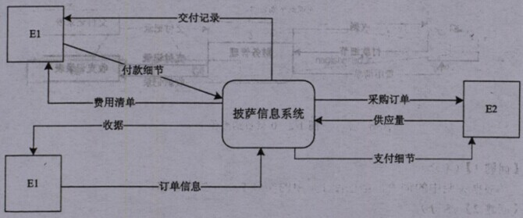
图1-1 上下文数据流图
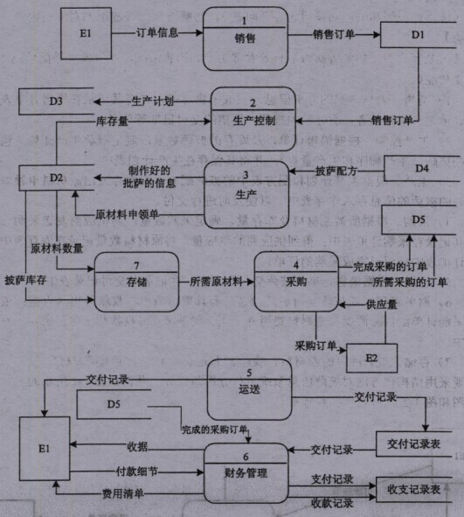
图1-2 0层数数据流图
【问题1】（4分）
根据说明中的词语，给出图1-1中的实体E1～E2的名称。
【问题2】（5分）
根据说明中的词语，给出图1-2中的数据存储D1～D5的名称。
【问题3】（6分）
根据说明和图中词语，补充图1-2中缺失的数据流及其起点和终点。

试题：2
阅读下列说明，回答问题1至问题3，将解答填入答题纸的对应栏内。

【说明】
某集团公司在全国不同城市拥有多个大型超市，为了有效管理各个超市的业务工作，需要构建一个超市信息管理系统。

【需求分析结果】
（1）超市信息包括：超市名称、地址、经理和电话，其中超市名称唯一确定超市关系的每一个元组。每个超市只有一名经理。
（2）超市设有计划部、财务部、销售部等多个部门，每个部门只有一名部门经理，有多名员工，每个员工只属于一个部门。部门信息包括：超市名称、部门名称、部门经理和联系电话。超市名称、部门名称唯一确定部门关系的每一个元组。
（3）员工信息包括：员工号、姓名、超市名称、部门名称、职位、联系方式和工资。其中，职位信息包括：经理、部门经理、业务员等。员工号唯一确定员工关系的每一个元组。
（4）商品信息包括：商品号、商品名称、型号、单价和数量。商品号唯一确定商品关系的每一个元组。一名业务员可以负责超市内多种商品的配给，一种商品可以由多名业务员配给。

【概念模型设计】
根据需求分析阶段收集的信息，设计的实体联系图和关系模式（不完整）如下：
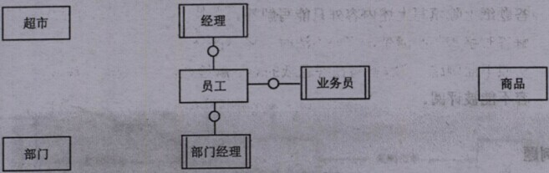
图1-1 实体联系图

【关系模式设计】
超市（超市名称，经理，地址，电话）
部门（ （a） ，部门经理，联系电话）
员工（ （b） ，姓名，联系方式，职位，工资）
商品（商品号，商品名称，型号，单价，数量）
配给（ （c） ，配给时间，配给数量，业务员）
【问题1】（4分）
根据问题描述，补充四个联系，完善图1-1的实体联系图。联系名可用联系1、联系2、联系3和联系4代替，联系的类型分为1:1、1:n和m:n（或1:1、1:*和*:*）。

【问题2】（7分）
（1）根据实体联系图，将关系模式中的空（a）～（c）补充完整；
（2）给出部门和配给关系模式的主键和外键。

【问题3】（4分）
（1）超市关系的地址可以进一步分为邮编、省、市、街道，那么该属性是属于简单属性还是复合属性？请用100字以内文字说明。
（2）假设超市需要增设一个经理的职位，那么超市与经理之间的联系类型应修改为 （d） ，超市关系应修改为（e） 。

试题：3
阅读下列说明和图，回答问题1至问题3，将解答填入答题纸的对应栏内。
【说明】
某公司欲开发一个管理选民信息的软件系统。系统的基本需求描述如下：
（1）每个人(Person)可以是一个合法选民(Eligible)或者无效的选民(Ineligible)。
（2）每个合法选民必须通过该系统对其投票所在区域（即选区，Riding）进行注册( Registration)。每个合法选民仅能注册一个选区。
（3）选民所属选区由其居住地址(Address)决定。假设每个人只有一个地址，地址可以是镇(Town)或者城市(City)。
（4）某些选区可能包含多个镇；而某些较大的城市也可能包含多个选区。
现采用面向对象方法对该系统进行分析与设计，得到如图1-1所示的初始类图。
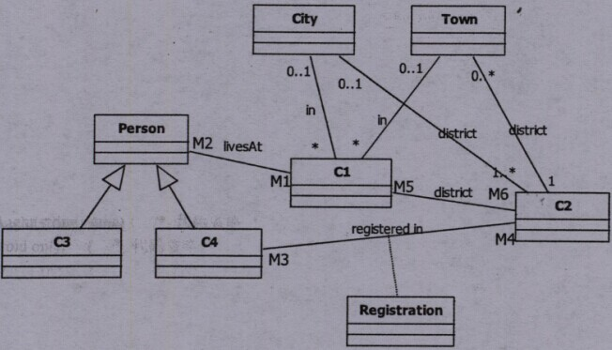
图1-1类图
【问题1】 （8分）
根据说明中的描述，给出图1-1中C1～C4所对应的类名（类名使用说明中给出的英文词汇）。
【问题2】（3分）
根据说明中的描述，给出图1-1中M1～M6处的多重度。
【问题3】（4分）
现对该系统提出了以下新需求：
（1）某些人拥有在多个选区投票的权利，因此需要注册多个选区；
（2）对手满足（1）的选民，需要划定其“主要居住地”，以确定他们应该在哪个选区进行投票。
为了满足上述需求，需要对图1-1所示的类图进行哪些修改？请用100字以内文字说明。

试题：4
阅读下列说明和C代码，回答问题1至问题3，将解答写在答题纸的对应栏内。
【说明】
计算一个整数数组a的最长递增子序列长度的方法描述如下：
假设数组a的长度为n，用数组b的元素b[i]记录以a[i](0≤i<n)为结尾元素的最长递增予序列的长度，则数组a的最长递增子序列的长度为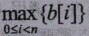；其中b[i]满足最优子结构，可递归定义为：
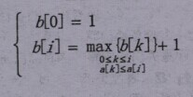
【C代码】
下面是算法的C语言实现。
（1）常量和变量说明
a：长度为n的整数数组，待求其最长递增子序列
b：长度为n的数组，b[i]记录以a[i](0≤i<n)为结尾元素的最长递增子序列的长
度，其中0≤i<n
len：最长递增子序列的长度
i,j：循环变量
temp：临时变量
（2）C程序
#include <stdio.h>
int maxL(int*b, int n) {
int i, temp=0;
for(i=0; i<n; i++) {
if(b[i]>temp)
temp=b[i];
}
return temp;
}
int main() {
int n, a[100], b[100], i, j, len;
scanf("%d", &n);
for(i=0; i<n; i++) {
scanf("%d", &a[i]);
}
(1) ;
for(i=1; i<n; i++) {
for(j=0, len=0; (2) ; j++) {
if( (3) && len<b[j])
len=b[j];
}
(4) ;
}
Printf("len:%d\n", maxL(b,n));
printf("\n");
}

【问题1】（8分）
根据说明和C代码，填充C代码中的空（1）～（4）。
【问题2】（4分）
根据说明和C代码，算法采用了 （5） 设计策略，时间复杂度为 （6） （用O符号表示）。
【问题3】（3分）
已知数组a={3,10,5,15,6,8}，根据说明和C代码，给出数组b的元素值。

试题：5
阅读下列说明和C++代码，将应填入 （n） 处的字句写在答题纸的对应栏内。
【说明】
某灯具厂商欲生产一个灯具遥控器，该遥控器具有7个可编程的插槽，每个插槽都有开关按钮，对应着一个不同的灯。利用该遥控器能够统一控制房间中该厂商所有品牌灯具的开关，现采用Command（命令）模式实现该遥控器的软件部分。Command模式的类图如图1-1所示。
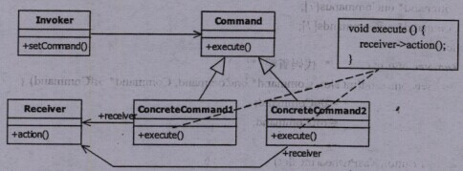
图1-1 Command模式类图
【C++代码】
class Light {
public:
Light(string name) { /* 代码省略 */ }
void on() { /* 代码省略 */ } // 开灯
void off() { /* 代码省略 */ } // 关灯
};
class Command {
public:
（1） ;
}；
class LightOnCommand:public Command { // 开灯命令
private:
Light* light;
public:
LightOnCommand(Light* light) { this->light=light; }
void execute() { （2） ; }
};
class LightOffCommand:public Command { // 关灯命令
private:
Light *light;
public:
LightOffCommand(Light* light) { this->light=light; }
void execute() { （3） ; }
};
class RemoteControl{ // 遥控器
private:
Command* onCommands[7];
Command* offCommands[7];
public:
RemoteControl() { /* 代码省略 */ }
void setCommand(int slot, Command* onCommand, Command* offCommand) {
（4） =onCommand;
（5） =offCommand;
}
void onButtonWasPushed(int slot) { （6） ; }
void offButtonWasPushed(int slot) { （7） ; }
};
int main() {
RemoteControl* remoteControl=new RemoteControl();
Light* livingRoomLight=new Light("Living Room");
Light* kitchenLight=new Light("kitchen");
LightOnCommand* livingRoomLightOn=new LightOnCommand(livingRoomLight);
LightOffCommand* livingRoomLightOff=newLightOffCommand(livingRoomLight);
LightOnCommand* kitchenLightOn=new LightOnCommand(kitchenLight);
LightOffCommand* kitchenLightOff=new LightOffCommand(kitchenLight);
remoteControl->setCommand(0, livingRoomLightOn, livingRoomLightOff);
remoteControl->setCommand(1, kitchenLightOn, kitchenLightOff);
remoteControl->onButtonWasPushed(0);
remoteControl->offButtonWasPushed(0);
remoteControl->onButtonWasPushed(1);
remoteControl->offButtonWasPushed(1);
/* 其余代码省略 */
return 0;
}

试题：6
阅读下列说明和Java代码，将应填入 (n) 处的字句写在答题纸的对应栏内。
【说明】
某灯具厂商欲生产一个灯具遥控器，该遥控器具有7个可编程的插槽，每个插槽都有开关灯具的开关，现采用Command（命令）模式实现该遥控器的软件部分。Command模式的类图如图1-1所示。
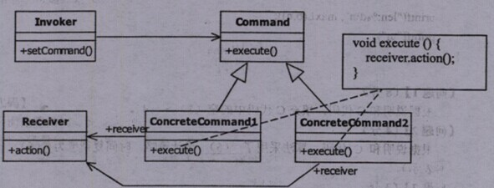
图1-1 Command模式类图
【Java代码】
class Light {
public Light() {}
public Light(String name) { /* 代码省略 */ }
public void on() { /* 代码省略 */ } // 开灯
public void off() { /* 代码省略 */ } // 关灯
// 其余代码省略
}
（1） {
public void execute();
}
class LightOnCommand implements Command { // 开灯命令
Light light;
public LightOnCommand(Light light) { this.light=light; }
public void execute() { （2） ; }
}
class LightOffCommand implements Command { // 关灯命令
Light light;
public LightOffCommand(Light light) { this.light=light; }
public void execute(){ （3） ; }
}
class RemoteControl { // 遥控器
Command[] onCommands=new Command[7];
Command[] offCommands=new Command[7];
public RemoteControl() { /* 代码省略 */ }
public void setCommand(int slot, Command onCommand, Command offCommand) {
（4） =onCommand;
（5） =offCommand;
}
public void onButtonWasPushed(int slot) {
（6） ;
}
public void offlButtonWasPushed(int slot){
（7） ;
}
}
class RemoteLoader {
public static void main(String[] args) {
RemoteControl remoteControl=new RemoteControl();
Light livingRoomLight=new Light("Living Room");
Light kitchenLight=new Light("kitchen");
LightOnCommand livingRoomLightOn=new LightOnCommand(livingRoomLight);
LightOffCommand livingRoomLightOff=new LightOffCommand(livingRoomLight);
LightOnCommand kitchenLightOn=new LightOnCommand(kitchenLight);
LightOffCommand kitchenLightOff=new LightOffCommand(kitchenLight);
remoteControl.setCommand(0, livingRoomLightOn, livingRoomLightOff);
remoteControl.setCommand(1, kitchenLightOn, kitchenLightOff);
remoteControl.onButtonWasPushed(0);
remoteControl.offButtonWasPushed(0);
remoteControl.onButtonWasPushed(1);
remoteControl.offButtonWasPushed(1);
}
}

答案：
试题一：
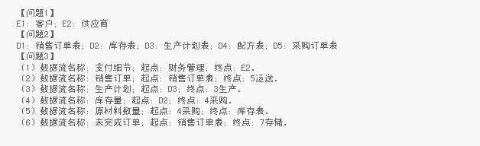
试题二：
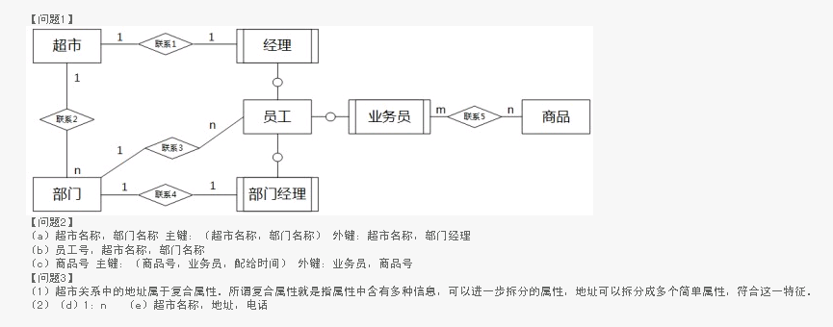
试题三：
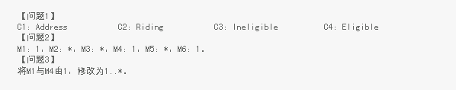
试题四：
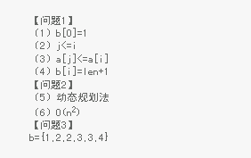
试题五：

试题六：
